Presseinformation

RAFI-Mitarbeiter spenden Preisgeld an Kinderhospiz

Die RAFI-Gruppe mit Stammsitz in Berg zählt zu den weltweit führenden Herstellern von Bediensystemen und elektrischen Baugruppen für verschiedenste Industriebranchen. Im Rahmen des Innovationsprozesses verleiht RAFI jährlich einen Preis für die beste Innovation im Unternehmen. Als Innovatoren des Jahres wurden 2022 Markus Riedesser, Manuel Högg und Dominik Stolz ausgezeichnet. Die drei Preisträger erhielten diese Ehrung für die Entwicklung eines neuen, auf sehr raue Umweltbedingungen abgestimmten Tasten- und Eingabesystems für Nutzfahrzeuge. Das Preisgeld wird traditionell an eine von den Gewinnern ausgewählte gemeinnützige Organisation gespendet und kommt in diesem Jahr dem Kinderhospiz St. Nikolaus in Bad Grönenbach zugute. Die karitative Einrichtung zur Begleitung unheilbar erkrankter Kinder betreibt in ihrem Haus Therapie- und Kreativräume, ein Pflege- und Bewegungsbad und bietet acht Familien Platz.

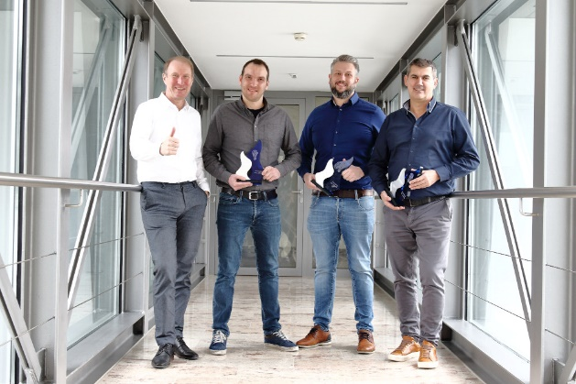
Bild: Die drei Preisträger des RAFI-Innovationspreises 2022 (von rechts): Markus Riedesser, Manuel Högg und Dominik Stolz mit CEO Dr. Lothar Seybold (links)

Bilder: | innopreis-rafi22_2000.jpg | Zeichen: | 917
Dateiname: | 202302025_pm_innopreis22-spende.docx | Datum: | 01.03.2023

Über die RAFI Group
Das im Jahr 1900 gegründete Unternehmen entwickelt und produziert elektromechanische Bauelemente und Systeme für die Mensch-Maschine-Kommunikation. Dazu gehören Taster, Schalter, Touchscreens und Bediensysteme sowie elektronische Baugruppen. RAFI-Produkte werden eingesetzt in der Automation und Medizintechnik, im Maschinen- und Anlagenbau, in Straßen- und Schienenfahrzeugen, in Haushaltsgeräten sowie in der Telekommunikation. Die RAFI Group agiert weltweit mit über 2.000 Mitarbeitern an Standorten in Deutschland, Europa, China und den USA und ist seit 2020 im Besitz der US-amerikanischen Investmentgesellschaft Oaktree. Der Hauptsitz der RAFI-Firmengruppe befindet sich in Berg bei Ravensburg.

Kontakt:  RAFI GmbH & Co. KG  Tatjana Schweitzer  Ravensburger Straße 128-134  88276 Berg  Tel.: 0751 89-1468  E-Mail: tatjana.schweitzer@rafi-group.com  Internet: www.rafi-group.com |  | gii die Presse-Agentur GmbH  Immanuelkirchstraße 12  10405 Berlin  Tel.: 030 53 89 65-0  E-Mail: info@gii.de  Internet: www.gii.de

